1. Pomocí paprsků význačných směrů najdi obraz předmětů spojkou a napiš, jaké má vlastnosti.
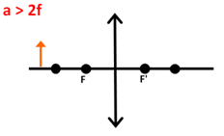

Vlastnosti obrazu:

Vlastnosti obrazu:
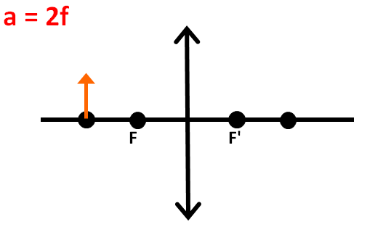

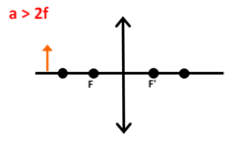

Vlastnosti obrazu:

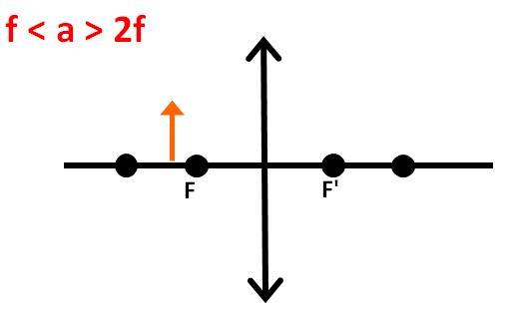

Vlastnosti obrazu:

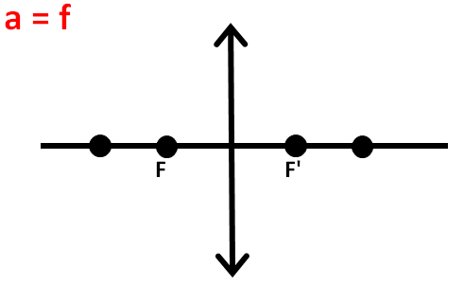
Vlastnosti obrazu:

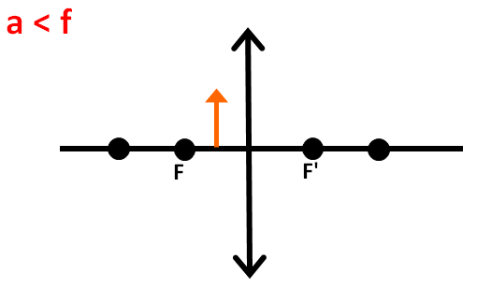
Vlastnosti obrazu:

2. Pomocí paprsků význačných směrů najdi obraz předmětů rozptylkou a napiš, jaké má vlastnosti.
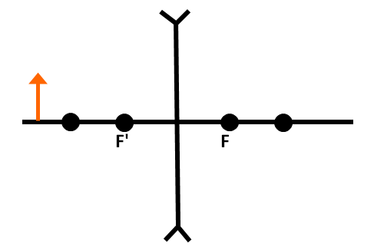

Vlastnosti obrazu:

Zdroje:
Obrázky použity z prezentace vystavené na Metodickém portálu www.rvp.cz, Marek Killar, Čočky

